

实 训 报 告

实训项目名称实训五 Servlet的使用
二 级 学 院 信息工程学院
专 业 班 级 16软件技术2班
姓 名 张卢
学 号 1632104249
日 期

项目  名称 | 实训五 Servlet的使用
地点 | 教13-602
报 告 内 容 | 1． 熟悉MVC模式，利用Servlet作为控制器实现一个简单的登录验证。  2． 本项目共需要3个程序文件：  1）视图层：登录页面：Login.jsp  2）控制器：LoginServlet.java  3）模型层：DAO组件：DbDao.java  Dbtools: 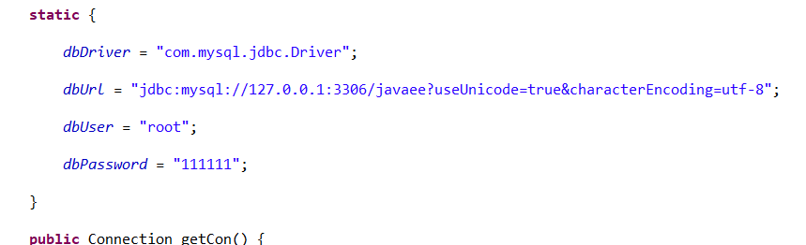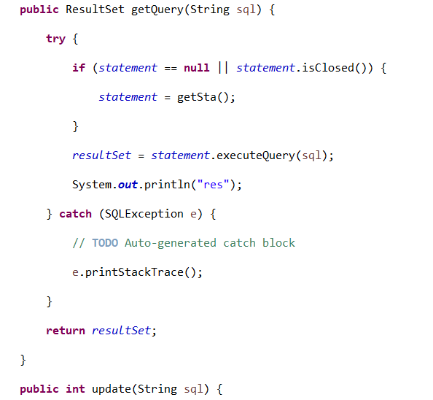  LoginServlet:  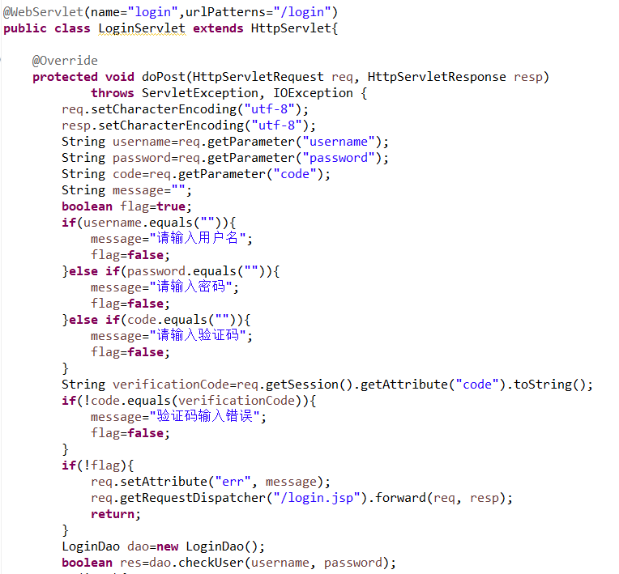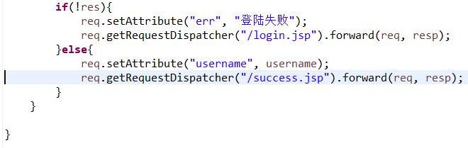  自己加的验证码  Dao层：  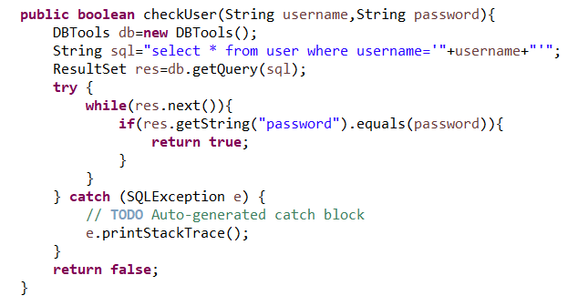  Login.jsp:  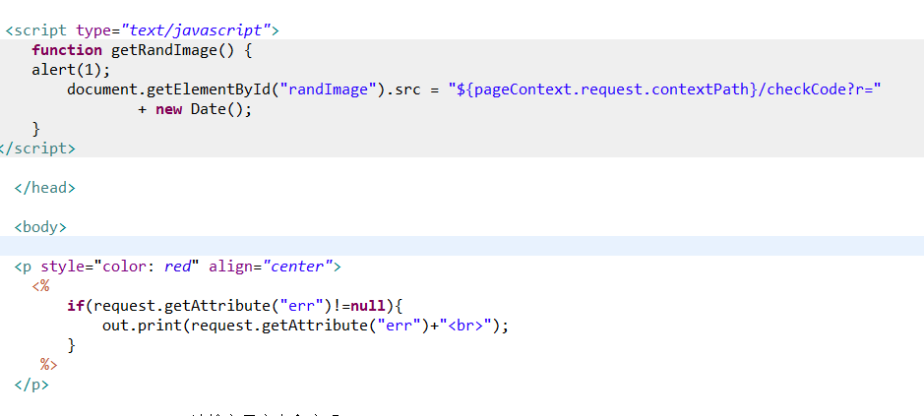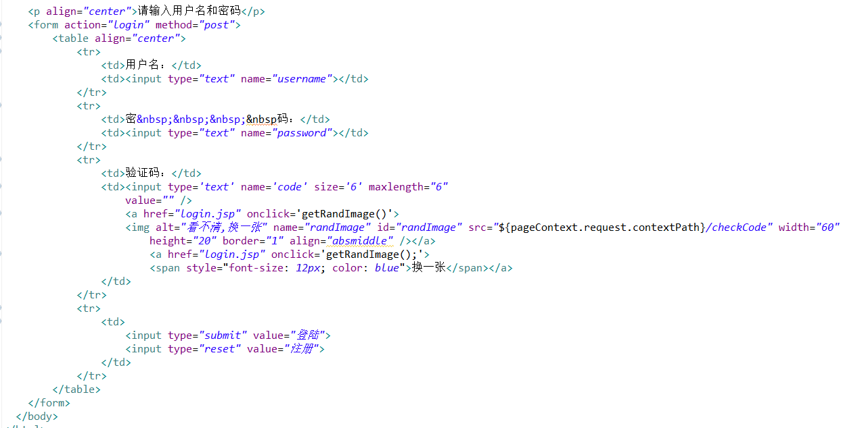  Success.jsp:  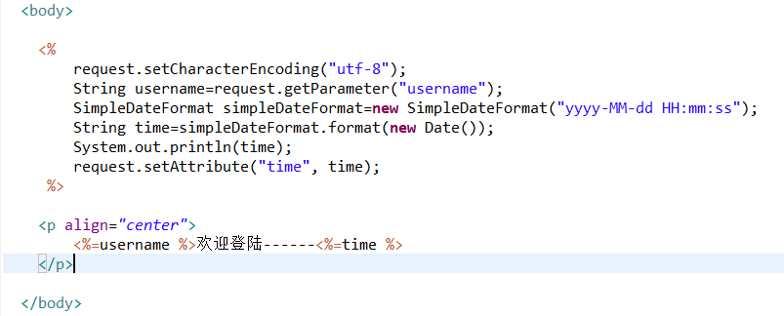  登陆失败→用户名、密码、验证码为空、验证码错误、用户名密码错误:  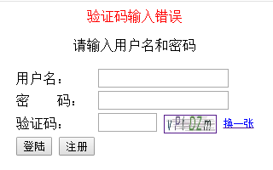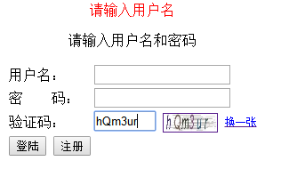  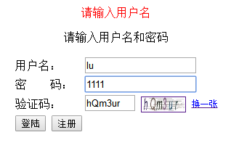→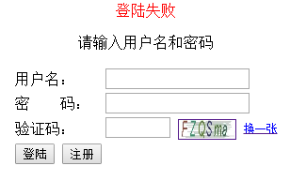  登陆成功：  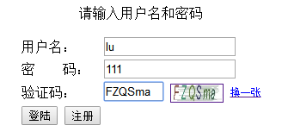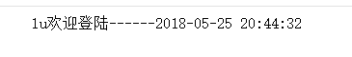
教师评语

成绩： 教师签名：

（可附页）

